МИНИСТЕРСТВО НАУКИ И ВЫСШЕГО ОБРАЗОВАНИЯ   
РОССИЙСКОЙ ФЕДЕРАЦИИ

ФЕДЕРАЛЬНОЕ ГОСУДАРСТВЕННОЕ БЮДЖЕТНОЕ ОБРАЗОВАТЕЛЬНОЕ  
УЧРЕЖДЕНИЕ ВЫСШЕГО ОБРАЗОВАНИЯ   
«РЯЗАНСКИЙ ГОСУДАРСТВЕННЫЙ РАДИОТЕХНИЧЕСКИЙ УНИВЕРСИТЕТ   
ИМЕНИ В.Ф. УТКИНА»

|  |  |  |
| --- | --- | --- |
|  |  |  |
|  |  |  |
|  |  |  |
|  |  |  |

**ОЦЕНОЧНЫЕ МАТЕРИАЛЫ ДИСЦИПЛИНЫ**

**«Инженерная графика»**

Специальность

09.05.01 "Применение и эксплуатация автоматизированных систем   
специального назначения"

Специализация

№3 "Математическое, программное и информационное обеспечение  
вычислительной техники и автоматизированных систем"

Уровень подготовки

специалитет

Формы обучения – очная

Рязань 2022

# ОБЩИЕ ПОЛОЖЕНИЯ

*Оценочные средства* (ОС) – это совокупность учебно-методических материалов (контрольных заданий, описаний форм и процедур проверки), предназначенных для оценки качества освоения обучающимися данной дисциплины как части ОПОП. Оценочные средства предназначены для контроля и оценки образовательных достижений обучающихся, освоивших программу учебной дисциплины.

*Цель фонда оценочных средств* (ФОС) – предоставить объективный механизм оценивания соответствия знаний, умений и владений, приобретенных обучающимся в процессе изучения дисциплины, целям и требованиям ОПОП в ходе проведения текущего контроля и промежуточной аттестации.

*Основная задача ФОС* – обеспечить оценку уровня сформированности общекультурных, общепрофессиональных и профессиональных компетенций, приобретаемых обучающимся в соответствии с этими требованиями.

Контроль знаний проводится в форме текущего контроля и промежуточной аттестации.

Текущий контроль успеваемости проводится с целью определения степени усвоения учебного материала, своевременного выявления и устранения недостатков в подготовке обучающихся и принятия необходимых мер по совершенствованию методики преподавания учебной дисциплины (модуля), организации работы обучающихся в ходе учебных занятий и оказания им индивидуальной помощи.

К контролю текущей успеваемости относятся проверка знаний, умений и навыков, приобретенных обучающимися в ходе выполнения индивидуальных заданий на практических занятиях и лабораторных работах. При оценивании результатов освоения практических занятий и лабораторных работ применяется шкала оценки «зачтено – не зачтено». Количество лабораторных и практических работ и их тематика определена рабочей программой дисциплины, утвержденной заведующим кафедрой.

Результат выполнения каждого индивидуального задания должен соответствовать всем критериям оценки в соответствии с компетенциями, установленными для заданного раздела дисциплины.

Промежуточный контроль по дисциплине осуществляется проведением дифференцированного зачета (зачет с оценкой).

Форма проведения зачета – ответ по утвержденным экзаменационным билетам, сформулированным с учетом содержания учебной дисциплины. После выполнения работы обучаемого производится ее оценка преподавателем и, при необходимости, проводится теоретическая беседа с обучаемым для уточнения оценки.

# ПЕРЕЧЕНЬ КОМПЕТЕНЦИЙ С УКАЗАНИЕМ ЭТАПОВ ИХ ФОРМИРОВАНИЯ В ПРОЦЕССЕ ОСВОЕНИЯ ОБРАЗОВАТЕЛЬНОЙ ПРОГРАММЫ

В таблице (Таблица 1) представлен перечень компетенций, формируемых дисциплиной.

Таблица — Компетенции дисциплины

| Коды  компетенции | Содержание компетенций |
| --- | --- |
| *ОПК-4* | *Способен применять современные информационно коммуникационные технологии для подготовки текстовой и конструкторско-технологической документации с учетом требований нормативных документов в своей профессиональной деятельности* |
| ОПК-4.1 | Учитывает основные требования стандартов при оформлении технической документации в сфере профессиональной деятельности |
| ОПК-4.2 | Применяет современные информационно-коммуникационные технологии для подготовки технической документации в сфере профессиональной деятельности |
| ОПК-4.3 | Составляет техническую документацию в сфере профессиональной деятельности |

Таблица — Этапы освоения компетенций

|  |  |
| --- | --- |
| № п/п | Разделы дисциплины |
|
| **Раздел 1. Начертательная геометрия** | |
| 1 | Ортогональное проецирование |
| 2 | Методы решения проекционных задач |
| 3 | Методы решения метрических задач |
| **Раздел 2. Проекционное черчение** | |
| 1 | Основные правила выполнения и оформления чертежей по ЕСКД |
| 2 | Изображения на технических чертежах – виды, разрезы, сечения. |
| **Раздел 3. Техническое черчение** | |
| 2 | Образование и классификация резьбы |
| 3 | Рабочие чертежи и эскизы технических деталей |
| 4 | Соединение деталей. |
| 5 | Сборочный чертеж. |
| 6 | Чертеж общего вида |

Таблица —Индикаторы достижения компетенций

| № | Код компетенции | Планируемые результаты обучения, характеризующие этапы формирования компетенций | |
| --- | --- | --- | --- |
| Код | Результат обучения |
| 1 | ОПК-4 | ОПК-4.1 | Знать  общие требования стандартов ЕСКД при оформлении технической документации;  Уметь  применять требования стандартов при выполнении и анализе технической документации;  Владеть  навыками прменения требований стандартов ЕСКД при оформлении технической документации. |
| 2 | ОПК-4 | ОПК-4.2 | Знать  современные информационно-коммуникационные технологии для подготовки технической документации;  Уметь  применять современные информационно-коммуникационные технологии для подготовки технической документации;  Владеть  современными информационными технологиями разработки текстовой и конструкторско-технологической документации; |
| 3 | ОПК-4 | ОПК-4.3 | Знать  общетеоретические основы инженерной графики, проекционные методы построения изображений пространственных объектов на плоскости, графические способы решения задач, связанных с геометрическими образами и их взаимным расположением в пространстве, методы выполнения и чтения технических чертежей деталей и сборочных единиц;  Уметь  выполнять изображения изделий на комплексном чертеже и в аксонометрических проекциях, решать позиционные и метрические задачи, встречающиеся в практике проектирования; выполнять эскизы, чертежи стандартных деталей, сборочных единиц изделий; читать и выполнять сборочные чертежи общего вида.  Владеть  способностью разрабатывать конструкторскую документацию в сфере профессиональной деятельности в соответствии с нормативными документами и стандартами ЕСКД. |

Перечень видов оценочных средств, используемых в ФОС дисциплины, представлен в таблице (Таблица 4).

Таблица — Перечень видов оценочных средств, используемых   
в процессе освоения дисциплины

| № | Наименование вида оценочного средства | Характеристика оценочного средства | Представление оценочного средства в ФОС |
| --- | --- | --- | --- |
| 1 | Устный опрос | Средство контроля, организованное как специальная беседа преподавателя с обучающимся на темы, связанные с изучаемой дисциплиной, и рассчитанное на выяснение объема знаний обучающегося по определенному разделу, теме, проблеме и т.п | Контрольные вопросы по темам/разделам дисциплины  Теоретический вопросы к зачету |
| 2 | Практическое задание/задача | Средство оценки умения применять полученные теоретические знания в практической ситуации. Задача должна быть направлена на оценивание тех компетенций, которые подлежат освоению в данной дисциплине, должна содержать четкую инструкцию по выполнению или алгоритм действий | Задание к лабораторным работам  Задание к зачету |

# МЕТОДИЧЕСКИЕ МАТЕРИАЛЫ, ОПРЕДЕЛЯЮЩИЕ ПРОЦЕДУРЫ ОЦЕНИИВАНИЯ ЗНАНИЙ, УМЕНИЙ, НАВЫКОВ, ХАРАКТЕРИЗУЮЩИЕ ЭТАПЫ ФОРМИРОВАНИЯ КОМПЕТЕНЦИЙ

Контроль сформированности компетенций по дисциплине проводится:

* в форме текущего контроля успеваемости (лабораторные работы, самостоятельная работа);
* в форме промежуточной аттестации (зачет).

Текущий контроль успеваемости проводится с целью:

* определения степени усвоения учебного материала;
* своевременного выявления и устранения недостатков в подготовке обучающихся и принятия необходимых мер по совершенствованию методики преподавания учебной дисциплины;
* организации работы обучающихся в ходе учебных занятий и самостоятельной работы;
* оказания обучающимся индивидуальной помощи (консультаций).

К контролю текущей успеваемости относится проверка обучающихся:

* по результатам выполнения заданий на лабораторных работах;
* по результатам выполнения заданий для самостоятельной работы.

Текущая успеваемость студента оценивается **положительно**, если студент полностью выполнил все работы согласно графику текущего контроля, в противном случае текущая успеваемость студента оценивается **отрицательно**.

Результаты текущего контроля успеваемости учитываются преподавателем при проведении промежуточной аттестации. Отставание студента от графика текущего контроля успеваемости по изучаемой дисциплине приводит к образованию **текущей задолженности**.

Промежуточная аттестация проводится в форме **зачета**.

Форма проведения зачета – выполнение практического задания, сформулированным с учетом содержания учебной дисциплины.

Принимается во внимание знания обучающимися:

– концепций, лежащих в основе знаний методов построения эскизов, чертежей технических деталей, разъемных и неразъемных соединений деталей, чертежей сборочных единиц,

– показателей в оценке знания нормативных документов и государственных стандартов единой системы конструкторской документации ЕСКД к чертежам;

наличие умений:

– грамотно использовать методы проецирован для получения изображений геометрических трехмерных объектов;

– грамотно применять методы решения отдельных задач геометрических фигур по их изображениям на чертеже;

– выполнять эскизы, чертежи деталей, сборочные чертежи изделий;

– использовать нормативные документы и стандарты ЕСКД;

– обладание навыками разработки проектной документации в соответствии с имеющимися стандартами и техническими условиями.

Критерии оценивания компетенций (результатов)

1. Уровень усвоения материала, предусмотренной программой.

2. Качество ответов на вопросы: полнота, аргументированность, убежденность.

3. Содержательная сторона и качество выполненной проверочной графической работы и соответствие ее нормативным документа и государственным стандартам ЕСКД.

4. Использование дополнительной литературы при подготовке ответов.

5. Умение владеть навыками и приемами черчения

Зачетная работа состоит их двух частей: графического задания и ответов на 2-3 вопроса по теоретическим разделам дисциплины.

Примеры вариантов контрольного графического задания:

– начертить рабочий чертежа детали по чертежу общего вида;

– выполнить эскиз детали с натуры;

– выполнить ортогональный чертеж детали по аксонометрическому изображению;

– по двум проекциям детали построить ее третий вид, выполнить необходимые разрезы.

Опрос начинают с рассмотрения контрольного графического задания. Преподаватель проверяет правильность выполнения. В большинстве случаев преподаватель задает студентам дополнительные вопросы. При неточном или неправильном ответе преподаватель задает наводящий вопрос, который дает возможность студенту исправить свою ошибку.

После выполнения графического задания студент должен подготовить ответы на теоретические вопросы и вопросы по проработке стандартов ЕСКД в письменной или устной форме.

Время выполнения зачетного задания 60 – 90 мин.

# ОПИСАНИЕ ПОКАЗАТЕЛЕЙ И КРИТЕРИЕВ ОЦЕНИВАНИЯ КОМПЕТЕНЦИЙ НА РАЗЛИЧНЫХ ЭТАПАХ ИХ ФОРМИРОВАНИЯ, ОПИСАНИЕ ШКАЛ ОЦЕНИВАНИЯ

Основными этапами формирования компетенций при изучении студентами дисциплины являются последовательное изучение содержательно связанных между собой разделов (тем) учебных занятий. Изучение каждого раздела (темы) предполагает овладение студентами необходимыми компетенциями.

Сформированность каждой компетенции в рамках освоения данной дисциплины оценивается по трехуровневой шкале:

* пороговый уровень является обязательным для всех обучающихся по завершении освоения дисциплины;
* продвинутый уровень характеризуется превышением минимальных характеристик сформированности компетенций по завершении освоения дисциплины;
* эталонный уровень характеризуется максимально возможной выраженностью компетенций и является важным качественным ориентиром для самосовершенствования.

Критерии и шкалы для интегрированной оценки уровня сформированности компетенций приведены в таблице (Таблица 5).

Таблица — Критерии оценивания компетенций

| Индикаторы  компетенции | Уровень сформированности компетенции | | |
| --- | --- | --- | --- |
| пороговый | продвинутый | эталонный |
| Полнота знаний | Минимально допустимый уровень знаний. Допущено много негрубых ошибок | Уровень знаний в объеме, соответствующем программе подготовки. Допущено несколько негрубых ошибок | Уровень знаний в объеме, соответствующе м программе подготовки, без ошибок |
| Наличие умений | Продемонстри рованы основные умения. Решены типовые задачи с негрубыми ошибками. Выполнены все задания, но не в полном объеме | Продемонстриро ваны все основные умения. Решены все основные задачи с негрубыми ошибками. Выполнены все задания, в полном объеме, но некоторые с недочетами. | Продемонстриро ваны все основные умения, решены все основные задачи с отдельными несущественным недочетами, выполнены все задания в полном объеме. |
| Наличие навыков (владение опытом) | Имеется минимальный набор навыков для решения стандартных задач с некоторыми недочетами | Продемонстриро ваны базовые навыки при решении стандартных задач с некоторыми недочетами | Продемонстриро ваны навыки при решении нестандартных задач без ошибок и недочетов. |
| Мотивация (личностное отношение) | Учебная активность и мотивация низкие, слабо выражены, стремление решать задачи качественно | Учебная активность и мотивация проявляются на среднем уровне, демонстрируется готовность выполнять поставленные задачи на среднем уровне качества | Учебная активность и мотивация проявляются на высоком уровне, демонстрируется готовность выполнять все поставленные задачи на высоком уровне качества |
| Характеристика сформированности компетенции | Сформированность компетенции соответствует минимальным требованиям.  Имеющихся знаний, умений, навыков в целом достаточно для решения практических (профессиональных) задач, но требуется дополнительна я практика по большинству практических задач | Сформированнос ть компетенции в целом соответствует требованиям, но есть недочеты.  Имеющихся знаний, умений, навыков и мотивации в целом достаточно для решения практических (профессиональных) задач, но требуется дополнительная практика по некоторым профессиональным задачам. | Сформированность компетенции полностью соответствует требованиям.  Имеющихся знаний, умений, навыков и мотивации в полной мере достаточно для решения сложных практических (профессиональных) задач. |

Критерии и шкалы для оценивания ответов на устные вопросы приведены в таблице (Таблица 6).

Таблица — Критерии и шкала оценивания устных ответов

| № п/п | Критерии оценивания | Оценка/Зачет |
| --- | --- | --- |
| 1 | 1) полно и аргументированно отвечает по содержанию задания;  2) обнаруживает понимание материала, может обосновать свои суждения, применить знания на практике, привести необходимые примеры не только по учебнику, но и самостоятельно составленные;  3) излагает материал последовательно и правильно. | Отлично |
| 2 | студент дает ответ, удовлетворяющий тем же требованиям, что и для оценки «5», но допускает 1-2 ошибки, которые сам же исправляет | Хорошо |
| 3 | ставится, если студент обнаруживает знание и понимание основных положений данного задания, но:  1) излагает материал неполно и допускает неточности в определении понятий или формулировке правил;  2) не умеет достаточно глубоко и доказательно обосновать свои суждения и привести свои примеры;  3) излагает материал непоследовательно и допускает ошибки | Удовлетворительно |
| 4 | студент обнаруживает незнание ответа на соответствующее задание, допускает ошибки в формулировке определений и правил, искажающие их смысл, беспорядочно и неуверенно излагает материал; отмечаются такие недостатки в подготовке студента, которые являются серьезным препятствием к успешному овладению последующим материалом | Не удовлетворительно |

Критерии и шкалы для оценивания результатов выполнения практических задач приведены в таблице (Таблица 7).

Таблица — Критерии и шкала оценивания результатов выполнения практических задач

| № п/п | Критерии оценивания | Оценка/Зачет |
| --- | --- | --- |
| 1 | Студентом выполнены все этапы практического задания, обосновано применены требуемые методы, техники, технологии, инструменты. Результат выполнения задания корректен. Результаты полно и грамотно оформлены в виде отчета. | Отлично |
| 2 | Студентом выполнены все этапы практического задания с несущественными ошибками, обосновано применены требуемые методы, техники, технологии, инструменты. Результат выполнения задания корректен. Результаты полно и грамотно оформлены в виде отчета. | Хорошо |
| 3 | Студентом выполнены все этапы практического задания с несущественными ошибками, часть методов, техник, технологий, инструментов применена необоснованно или некорректно. Результат выполнения задания в целом корректен. Результаты оформлены в виде отчета с несущественными ошибками. | Удовлетворительно |
| 4 | Студентом не выполнена часть этапов практического задания, либо выполнена с существенными ошибками, либо требуемые методы, техники, технологии, инструменты не применены, либо результат выполнения задания не корректен, либо результаты не оформлены в виде отчета или оформлены с существенными ошибками. | Не удовлетворительно |

Таблица — Критерии оценивания промежуточной аттестации по инженерной графике

|  |  |
| --- | --- |
| ***Шкала  оценивания*** | ***Критерии оценивания*** |
| ***«зачтено»*** | студент должен: продемонстрировать всесторонние, систематические и глубокие знания учебного материала. Проверочную графическую работу на зачете – выполнил уверенно и без ошибок. (могут быть незначительные ошибки и исправленные самим студентом без помощи преподавателя). Студент осмысленно и достаточно глубоко освоил стандарты ЕСКД, уверенно и без ошибок отвечает на вопросы. Все графические построения, сделанные в семестре, – правильные и четкие. Графическое оформление и надписи выполнены без нарушения ГОСТ. Владеет навыками и приемами черчения. |
| ***«не зачтено»*** | «не зачтено»:  ставиться за один из указанных недостатков.  Зачетная работа выполнена с ошибками, после наводящих вопросов преподавателя студент не исправляет ошибки в зачетной работе.  Слабые знания теории, основных положений ГОСТ и неумение применять их на практике.  В работах, выполненных в семестре, были серьезные недоработки в оформлении чертежей (толщина обводки и структура многих линий, надписи выполнены со значительным отступлением от ГОСТ.  Допущены грубые ошибки, связанные с выполнением задания (количество видов, сечений и разрезов недостаточно, формы отдельных деталей нельзя установит по чертежу и т.п.). |

В паспорте фонда оценочных материалов (Таблица 9) приведено соответствие между контролируемыми компетенциями и оценочными средствами контроля компетенции.

Таблица — Паспорт фонда оценочных средств дисциплины

|  |  |  |  |
| --- | --- | --- | --- |
| **№ п/п** | **Контролируемые разделы (темы) дисциплины (результаты по разделам)** | **Код контролируемой компетенции (или её части)** | **Вид, метод, форма оценочного мероприятия** |
|
| 1 | Начертательная геометрия | ОПК-4 | Лабораторная работа  Зачет |
| 2 | Проекционное черчение | ОПК-4 | Лабораторная работа  Зачет |
| 3 | Техническое черчение | ОПК-4 | Лабораторная работа  Зачет |

# ТИПОВЫЕ КОНТРОЛЬНЫЕ ЗАДАНИЯ ИЛИ ИНЫЕ МАТЕРИАЛЫ, НЕОБХОДИМЫЕ ДЛЯ ОЦЕНКИ ЗНАНИЙ, УМЕНИЙ, НАВЫКОВ, ХАРАКТЕРИЗУЮЩИХ ЭТАПЫ ФОРМИРОВАНИЯ КОМПЕТЕНЦИЙ В ПРОЦЕССЕ ОСВОЕНИЯ ОБРАЗОВАТЕЛЬНОЙ ПРОГРАММЫ

## Оценочные материалы для ОПК-4.1 "Учитывает основные требования стандартов при оформлении технической документации в сфере профессиональной деятельности"

***а) типовые теоретические вопросы:***

1. Методы проецирования и их свойства. Задание точки, отрезка прямой, плоскости, поверхности на чертеже Монжа. Построение третьей проекции предмета по двум заданным
2. Определение натуральных величин отрезков прямых методом вращения вокруг оси, перпендикулярной плоскости проекции. Определение натуральной величины прямой, плоскости, методами перемены плоскостей проекции.
3. Метод секущих плоскостей и метод сфер.
4. Форматы листов чертежей и их образование. ГОСТ 2.301-68.
5. Масштабы. ГОСТ 2.302-86
6. Шрифты чертёжные. ГОСТ 2.304-81
7. Типы линий, принимаемые на чертежах. ГОСТ 2.303-68
8. Штриховки в разрезах и сечениях. ГОСТ 2.306-68.
9. Изображение – виды, разрезы, сечения. ГОСТ 2.305-2008

***б) типовые тестовые вопросы:***

|  |  |
| --- | --- |
| **№1. В ГОСТ 2.301-68 заданы следующие форматы листов чертежей и других документов**: | |
| 1 | 210 х 297 |
| 2 | 210 х 300 |
| 3 | 297 x 420 |
| 4 | 300 x 420 |
| 5 | 420 x 594 |
| 6 | 420 x 600 |
| 7 | 594 x 841 |
| 8 | 600 x 841 |

|  |  |
| --- | --- |
| **№2. ГОСТ 2.302-68 задает следующие масштабы уменьшения**: | |
| 1 | 1:1 |
| 2 | 1:2 |
| 3 | 1:2,5 |
| 4 | 1:3 |
| 5 | 1:4 |
| 6 | 2:1 |
| 7 | 3:1 |
| 8 | 4:1 |

|  |  |
| --- | --- |
| **№3. ГОСТ 2.303-68 устанавливает, что сплошная толстая основная линия используется для**: | |
| 1 | Линии видимого контура, линии перехода видимые |
| 2 | Линии контура сечения, вынесенного или входящего в состав разреза |
| 3 | Линии контура наложенного сечения |
| 4 | Линии размерные и выносные, линии выноски |
| 5 | Линии штриховки |
| 6 | Линии перехода воображаемые |
| 7 | Следы плоскостей, линии характерных точек при специальных построениях |
| 8 | Линии обрыва, линии разграничения вида и разреза |
| 9 | Линии невидимого контура |
| 10 | Линии перехода невидимые |
| 11 | Линии осевые и центровые |
| 12 | Линии сечений, являющиеся осями симметрии для наложенных или вынесенных сечений |
| 13 | Линии, обозначающие поверхности, подлежащие термообработке или покрытию |
| 14 | Линии наложенных проекций |
| 15 | Линии сечений |

|  |  |
| --- | --- |
| **№4. ГОСТ 2.303-68 устанавливает, что сплошная тонкая линия используется для**: | |
| 1 | Линии видимого контура, линии перехода видимые |
| 2 | Линии контура сечения, вынесенного или входящего в состав разреза |
| 3 | Линии контура наложенного сечения |
| 4 | Линии размерные и выносные, линии выноски |
| 5 | Линии штриховки |
| 6 | Линии перехода воображаемые |
| 7 | Следы плоскостей, линии характерных точек при специальных построениях |
| 8 | Линии обрыва, линии разграничения вида и разреза |
| 9 | Линии невидимого контура |
| 10 | Линии перехода невидимые |
| 11 | Линии осевые и центровые |
| 12 | Линии сечений, являющиеся осями симметрии для наложенных или вынесенных сечений |
| 13 | Линии, обозначающие поверхности, подлежащие термообработке или покрытию |
| 14 | Линии наложенных проекций |
| 15 | Линии сечений |

|  |  |
| --- | --- |
| **№5. ГОСТ 2.303-68 устанавливает, что сплошная волнистая линия используется для**: | |
| 1 | Линии видимого контура, линии перехода видимые |
| 2 | Линии контура сечения, вынесенного или входящего в состав разреза |
| 3 | Линии контура наложенного сечения |
| 4 | Линии размерные и выносные, линии выноски |
| 5 | Линии штриховки |
| 6 | Линии перехода воображаемые |
| 7 | Следы плоскостей, линии характерных точек при специальных построениях |
| 8 | Линии обрыва, линии разграничения вида и разреза |
| 9 | Линии невидимого контура |
| 10 | Линии перехода невидимые |
| 11 | Линии осевые и центровые |
| 12 | Линии сечений, являющиеся осями симметрии для наложенных или вынесенных сечений |
| 13 | Линии, обозначающие поверхности, подлежащие термообработке или покрытию |
| 14 | Линии наложенных проекций |
| 15 | Линии сечений |

|  |  |
| --- | --- |
| **№6. ГОСТ 2.303-68 устанавливает, что штриховая (тонкая) линия используется для**: | |
| 1 | Линии видимого контура, линии перехода видимые |
| 2 | Линии контура сечения, вынесенного или входящего в состав разреза |
| 3 | Линии контура наложенного сечения |
| 4 | Линии размерные и выносные, линии выноски |
| 5 | Линии штриховки |
| 6 | Линии перехода воображаемые |
| 7 | Следы плоскостей, линии характерных точек при специальных построениях |
| 8 | Линии обрыва, линии разграничения вида и разреза |
| 9 | Линии невидимого контура |
| 10 | Линии перехода невидимые |
| 11 | Линии осевые и центровые |
| 12 | Линии сечений, являющиеся осями симметрии для наложенных или вынесенных сечений |
| 13 | Линии, обозначающие поверхности, подлежащие термообработке или порытию |
| 14 | Линии наложенных проекций |
| 15 | Линии сечений |

|  |  |
| --- | --- |
| **№7. ГОСТ 2.303-68 устанавливает, что штрихпунктирная тонкая линия используется для**: | |
| 1 | Линии видимого контура, линии перехода видимые |
| 2 | Линии контура сечения, вынесенного или входящего в состав разреза |
| 3 | Линии контура наложенного сечения |
| 4 | Линии размерные и выносные, линии выноски |
| 5 | Линии штриховки |
| 6 | Линии перехода воображаемые |
| 7 | Следы плоскостей, линии характерных точек при специальных построениях |
| 8 | Линии обрыва, линии разграничения вида и разреза |
| 9 | Линии невидимого контура |
| 10 | Линии перехода невидимые |
| 11 | Линии осевые и центровые |
| 12 | Линии сечений, являющиеся осями симметрии для наложенных или вынесенных сечений |
| 13 | Линии, обозначающие поверхности, подлежащие термообработке или покрытию |
| 14 | Линии наложенных проекций |
| 15 | Линии сечений |

|  |  |
| --- | --- |
| **№8. ГОСТ 2.303-68 устанавливает, что штрихпунктирная утолщенная линия используется для**: | |
| 1 | Линии видимого контура, линии перехода видимые |
| 2 | Линии контура сечения, вынесенного или входящего в состав разреза |
| 3 | Линии контура наложенного сечения |
| 4 | Линии размерные и выносные, линии выноски |
| 5 | Линии штриховки |
| 6 | Линии перехода воображаемые |
| 7 | Следы плоскостей, линии характерных точек при специальных построениях |
| 8 | Линии обрыва, линии разграничения вида и разреза |
| 9 | Линии невидимого контура |
| 10 | Линии перехода невидимые |
| 11 | Линии осевые и центровые |
| 12 | Линии сечений, являющиеся осями симметрии для наложенных или вынесенных сечений |
| 13 | Линии, обозначающие поверхности, подлежащие термообработке или покрытию |
| 14 | Линии наложенных проекций |
| 15 | Линии сечений |

|  |  |
| --- | --- |
| **№9 ГОСТ 2.303-68 устанавливает, что разомкнутая линия используется для**: | |
| 1 | Линии видимого контура, линии перехода видимые |
| 2 | Линии контура сечения, вынесенного или входящего в состав разреза |
| 3 | Линии контура наложенного сечения |
| 4 | Линии размерные и выносные, линии выноски |
| 5 | Линии штриховки |
| 6 | Линии перехода воображаемые |
| 7 | Следы плоскостей, линии характерных точек при специальных построениях |
| 8 | Линии обрыва, линии разграничения вида и разреза |
| 9 | Линии невидимого контура |
| 10 | Линии перехода невидимые |
| 11 | Линии осевые и центровые |
| 12 | Линии сечений, являющиеся осями симметрии для наложенных или вынесенных сечений |
| 13 | Линии, обозначающие поверхности, подлежащие термообработке или покрытию |
| 14 | Линии наложенных проекций |
| 15 | Линии сечений |

|  |  |
| --- | --- |
| **№10. ГОСТ 2.304-81 устанавливает следующие размеры высоты прописных букв (шрифта типа А)**: | |
| 1 | 2,5 |
| 2 | 3.5 |
| 3 | 4 |
| 4 | 5 |
| 5 | 7 |
| 6 | 10 |
| 7 | 12 |
| 8 | 14 |
| 9 | 20 |
| 10 | 28 |
| 11 | 40 |
| 12 | 50 |

## Оценочные материалы для ОПК-4.2 "Применяет современные информационно-коммуникационные технологии для подготовки технической документации в сфере профессиональной деятельности"

***а) типовые теоретические вопросы:***

1. Что являет характерным конечным продуктом инженерной компьютерной графики.
2. Что может содержать электронная модель изделия.
3. Что может содержать атрибут изделия.
4. Как представляется поверхностная модель по ГОСТ 2.052-2006.
5. Что содержит координатная система электронной модели изделия.
6. Какие команды используются для построения плоских изображений.
7. Основные термины трехмерной модели.
8. Использование объектных привязок.
9. Параметризация. Использование ограничений.
10. Графические примитивы.
11. Дерево модели и дерево построения документа.
12. Создание ассоциативных видов.
13. Система координат и плоскости проекций.

***б) типовые тестовые вопросы:***

|  |  |
| --- | --- |
| **№1. Характерным конечным продуктом инженерной компьютерной графики является:** | |
| 1)  Схема | 2)  Диаграмма |
| 3)  Анимация | 4)  Геометрическая модель |
| 5)  Конструкторская документация | 6)  Сборочная модель |

|  |  |
| --- | --- |
| **№2 Электронная модель изделия может содержать** | |
| 1)  Атрибуты | 2)  Геометрическую модель |
| 3)  Технические требования | 4)  Каталог стандартных изделий |

|  |  |
| --- | --- |
| **№3. Атрибутом электронной модель изделия может являться** | |
| 1)  Размер | 2)  Погрешность |
| 3)  Допуск | 4)  Текст |
| 5)  Символ | 6)  Кривая |
| 7)  Плоскость | 8)  Поверхность |

|  |  |
| --- | --- |
| **№4. Согласно ГОСТ 2.052-2021 в электронной модели изделия содержатся сведения о свойствах, необходимых для:** | |
| 1)  изготовления | 2)  контроля приемки |
| 3)  сборки | 4)  тестирования |
| 5)  эксплуатации | 6)  ремонта |
| 7)  утилизации |  |
| **№5. Согласно ГОСТ 2.052-2021 геометрические модели могут быть:** | |
| 1)  каркасными | 2)  листовыми |
| 3)  поверхностными | 4)  конструктивными твердотельными |

|  |  |
| --- | --- |
| **№6. Твердотельная геометрическая модель представляет форму изделия как результат композиции:** | |
| 1)  множества геометрических элементов с применением операций булевой алгебры | 2)  множества геометрических элементов с применением операций листового моделирования |
| 3)  множества геометрических элементов с применением операций поверхностного моделирования | 4)  множества геометрических элементов с применением операций параметрического моделирования |

|  |  |
| --- | --- |
| **№7. При представлении модели** | |
| 1)  необходимо дополнительно представлять модель на чертежном формате | 2)  допускается не представлять модель на чертежном формате |

|  |  |
| --- | --- |
| **№8. Координатную систему модели изображают:** | |
| 1)  тремя взаимно перпендикулярными линиями с началом координат, расположенным в пересечении трех осей, при этом должно быть показано положительное направление и обозначение каждой оси | 2)  двумя взаимно перпендикулярными линиями с началом координат, расположенным в пересечении трех осей, при этом должно быть показано положительное направление и обозначение каждой оси |
| 3)  тремя взаимно перпендикулярными линиями с началом координат, расположенным в пересечении трех осей, при этом положительное направление и обозначение каждой оси может быть опущено | 4)  двумя взаимно перпендикулярными линиями с началом координат, расположенным в пересечении трех осей, при этом положительное направление и обозначение каждой оси может быть опущено |

## Оценочные материалы для ОПК-4.3 "Составляет техническую документацию в сфере профессиональной деятельности"

***а) типовые теоретические вопросы:***

1. Изображение – виды, разрезы, сечения. ГОСТ 2.305-2008
2. Эскиз и его назначение, последовательность составления эскиза. Требования, предъявляемые к эскизам деталей.
3. Рабочий чертеж детали и его назначение. Требования, предъявляемые к рабочему чертежу детали. ГОСТ 2.109-73.
4. Что называется дополнительным видом? Правила изображения дополнительного вида. ГОСТ 2.305-2008.
5. Что называется местным видом? Правила изображения местного вида. ГОСТ 2.305-80.
6. Что называется выносным элементом. Правила его изображения. ГОСТ 2.305-80.
7. Основные правила простановки размеров. ГОСТ 2.307-2011.
8. Изображение резьбы на чертежах (на стержне и в отверстии). ГОСТ 2.311-68. ГОСТ 13536-68.
9. Виды резьбы в зависимости от формы тела, на котором нарезана резьба. Виды резьбы в зависимости от профиля резьбы, количества заходов и их направления. ГОСТ 11708-66.
10. Виды конструкторской документации.
11. Сборочный чертеж. Его назначения и требования, предъявляемые по ГОСТ 2.109-73.
12. Какие условности и упрощения применяются на сборочном чертеже?
13. Как условно изображаются пружины на сборочном чертеже, и какова видимость деталей, находящихся за пружиной на чертеже сборочной единицы.
14. Какие размеры проставляются на сборочном чертеже? ГОСТ 2.109-73.
15. Порядок составления спецификации. ГОСТ 2.108-68.
16. Рекомендации ГОСТ 2.315-68 по вычерчиванию болтов, гаек, винтов на сборочных чертежах.
17. Как оформляется конструкторская документация на армированные изделия?
18. Порядок чтения чертежа общего вида.
19. Выполнение рабочих чертежей деталей по чертежу общего вида.
20. Виды изделий. ГОСТ 2.101-68.
21. Виды конструкторских документов. ГОСТ 2.102-68.
22. Стадии разработки конструкторской документации. ГОСТ 2.103-68.

***б) типовые тестовые вопросы:***

|  |  |  |  |
| --- | --- | --- | --- |
| **10 ГОСТ 2.306-68 устанавливает следующие графическое изображение материала в сечении**: | | | |
| 1  cut_a4 | 2  C:\Users\d1m0n\AppData\Local\Microsoft\Windows\INetCache\Content.Word\cut_a1.png | 3  C:\Users\d1m0n\AppData\Local\Microsoft\Windows\INetCache\Content.Word\cut_a3.png | 4  C:\Users\d1m0n\AppData\Local\Microsoft\Windows\INetCache\Content.Word\cut_a2.png |

|  |  |
| --- | --- |
| **11 Укажите правильное расположение видов:** | |
| 1)  C:\Users\d1m0n\AppData\Local\Microsoft\Windows\INetCache\Content.Word\q1a1.png | 2)  q1a2 |
| 3)  C:\Users\d1m0n\AppData\Local\Microsoft\Windows\INetCache\Content.Word\q1a3.png | 4)  C:\Users\d1m0n\AppData\Local\Microsoft\Windows\INetCache\Content.Word\q1a4.png |

|  |  |
| --- | --- |
| **№12. Вид предмета (вид):** | |
| 1)  ортогональная проекция обращенной к наблюдателю невидимой части поверхности предмета, расположенного между ним и плоскостью проецирования | 2)  ортогональная проекция обращенной к наблюдателю видимой части поверхности предмета, расположенного между ним и плоскостью проецирования |
| 3)  ортогональная проекция обращенной к наблюдателю невидимой части поверхности предмета, расположенного за плоскостью проецирования | 4)  ортогональная проекция обращенной к наблюдателю видимой части поверхности предмета, расположенного за плоскостью проецирования |

|  |  |
| --- | --- |
| **№13. Основным видом не является:** | |
| 1)  вид сзади | 2)  вид снизу |
| 3)  вид спереди | 4)  вид сбоку |

|  |  |
| --- | --- |
| **№14. Главный вид предмета (главный вид):** | |
| 1)  основной вид предмета на фронтальной плоскости проекции, который дает наиболее полное представление о форме и размерах предмета, относительно которого располагают остальные основные виды | 2)  основной вид предмета на горизонтальной плоскости проекции, который дает наиболее полное представление о форме и размерах предмета, относительно которого располагают остальные основные виды |

|  |  |
| --- | --- |
| **№15. Дополнительный вид:** | |
| 1)  изображение предмета на одной из основных плоскостей проекций | 2)  изображение предмета, получаемого при  виде по стрелке |
| 3)  изображение предмета на плоскости, непараллельной ни одной из основных плоскостей проекций | 4)  изображение предмета на плоскости проекций вне проекционной связи |

|  |  |
| --- | --- |
| **№16. Разрез предмета (разрез):** | |
| 1)  Косоугольная проекция предмета, мысленно рассеченного полностью или частично одной или несколькими плоскостями для выявления его невидимых поверхностей | 2)  Ортогональная проекция предмета, мысленно рассеченного полностью или частично одной или несколькими плоскостями для выявления его невидимых поверхностей |
| 3)  Косоугольная проекция фигуры, получающейся в одной или нескольких секущих плоскостях или поверхностях при мысленном рассечении проецируемого предмета | 4)  Ортогональная проекция фигуры, получающейся в одной или нескольких секущих плоскостях или поверхностях при мысленном рассечении проецируемого предмета |

|  |  |
| --- | --- |
| **№17. Фронтальный разрез:** | |
| a)  разрез, выполненный секущей плоскостью, перпендикулярный горизонтальной плоскости проекций | б)  разрез, выполненный секущей плоскостью, перпендикулярный фронтальной плоскости проекций |
| в)  вертикальный разрез, выполненный секущей плоскостью, перпендикулярный фронтальной плоскости проекций | г)  вертикальный разрез, выполненный секущей плоскостью, параллельной фронтальной плоскости проекций |

|  |  |
| --- | --- |
| **№18. Укажите, где правильно выполнен горизонтальный разрез:** | |
| 1)  C:\Users\d1m0n\AppData\Local\Microsoft\Windows\INetCache\Content.Word\q2a1.png | 2) C:\Users\d1m0n\AppData\Local\Microsoft\Windows\INetCache\Content.Word\q2a2.png |
| 3) C:\Users\d1m0n\AppData\Local\Microsoft\Windows\INetCache\Content.Word\q2a3.png | 4)  C:\Users\d1m0n\AppData\Local\Microsoft\Windows\INetCache\Content.Word\q2a4.png |

|  |  |
| --- | --- |
| **№19. Вертикальный разрез:** | |
| 1)  разрез, выполненный секущей плоскостью, перпендикулярной к горизонтальной плоскости проекций | 2)  разрез, выполненный секущей плоскостью, перпендикулярной к профильной плоскости проекций |
| 3)  разрез, выполненный секущей плоскостью, параллельно фронтальной плоскости проекций | 4)  разрез, выполненный секущей плоскостью, параллельно горизонтальной плоскости проекций |

|  |  |
| --- | --- |
| **№20. Где правильно выполнен разрез?** | |
| 1)  C:\Users\d1m0n\AppData\Local\Microsoft\Windows\INetCache\Content.Word\q5a1.png | 2)  C:\Users\d1m0n\AppData\Local\Microsoft\Windows\INetCache\Content.Word\q5a2.png |
| 3)  C:\Users\d1m0n\AppData\Local\Microsoft\Windows\INetCache\Content.Word\q5a3.png | 4)  C:\Users\d1m0n\AppData\Local\Microsoft\Windows\INetCache\Content.Word\q5a4.png |

|  |  |
| --- | --- |
| **№21. Сложный разрез выполняется:** | |
| 1)  одной секущей плоскостью | 2)  двумя и более секущими плоскостями |
| 3)  не плоской поверхностью | 4)  только двумя секущими плоскостями |

|  |  |
| --- | --- |
| **№22. Сечение предмета (сечение):** | |
| 1)  Косоугольная проекция предмета, мысленно рассеченного полностью или частично одной или несколькими плоскостями для выявления его невидимых поверхностей | 2)  Ортогональная проекция предмета, мысленно рассеченного полностью или частично одной или несколькими плоскостями для выявления его невидимых поверхностей |
| 3)  Косоугольная проекция фигуры, получающейся в одной или нескольких секущих плоскостях или поверхностях при мысленном рассечении проецируемого предмета | 4)  Ортогональная проекция фигуры, получающейся в одной или нескольких секущих плоскостях или поверхностях при мысленном рассечении проецируемого предмета |

|  |  |
| --- | --- |
| **№23. Укажите, какие сечения выполненные правильно:** | |
| 1)  q3a2 | 2)  q3a3 |
| 3)  C:\Users\d1m0n\AppData\Local\Microsoft\Windows\INetCache\Content.Word\q3a1.png | 4)  C:\Users\d1m0n\AppData\Local\Microsoft\Windows\INetCache\Content.Word\q3a4.png |

|  |  |
| --- | --- |
| **№24. Вынесенное сечение:** | |
| 1) | 2) |
| 3)  Сечение, расположенное на чертеже вне контура изображения предмета или в разрыве между частями одного изображения | 4) |

|  |  |
| --- | --- |
| **№25. Наложенное сечение:** | |
| 1)  сечение, расположенное непосредственно на изображении предмета | 2)  сечение, расположенное непосредственно на разрезе предмета |
| 3)  сечение, расположенное непосредственно на изображении предмета вдоль следа секущей плоскости | 4)  сечение, расположенное непосредственно на изображении предмета вдоль следа секущей плоскости на одном из основных видов |

|  |  |
| --- | --- |
| **№26. Где правильно изображено наложенное сечение:** | |
| 1)  C:\Users\d1m0n\AppData\Local\Microsoft\Windows\INetCache\Content.Word\q6a1.png | 2)  C:\Users\d1m0n\AppData\Local\Microsoft\Windows\INetCache\Content.Word\q6a2.png |
| 3)  C:\Users\d1m0n\AppData\Local\Microsoft\Windows\INetCache\Content.Word\q6a4.png | 4)  C:\Users\d1m0n\AppData\Local\Microsoft\Windows\INetCache\Content.Word\q6a3.png |
| C:\Users\d1m0n\AppData\Local\Microsoft\Windows\INetCache\Content.Word\q6a5.png | C:\Users\d1m0n\AppData\Local\Microsoft\Windows\INetCache\Content.Word\q6a6.png |

|  |  |
| --- | --- |
| **№27. Где правильно изображен дополнительный вид:** | |
| 1)  C:\Users\d1m0n\AppData\Local\Microsoft\Windows\INetCache\Content.Word\q7a1.png | 2)  C:\Users\d1m0n\AppData\Local\Microsoft\Windows\INetCache\Content.Word\q7a2.png |
| 3)  q7a4 | 4)  C:\Users\d1m0n\AppData\Local\Microsoft\Windows\INetCache\Content.Word\q7a3.png |

|  |  |
| --- | --- |
| **№28. Наклонный разрез** | |
| a)  Разрез, выполненный секущей плоскостью, составляющей с горизонтальной плоскостью проекций угол, отличный от прямого | б)  Разрез, выполненный секущей плоскостью, составляющей с фронтальной плоскостью проекций угол, отличный от прямого |
| в)  Разрез, выполненный секущей плоскостью, составляющей с профильной плоскостью проекций угол, отличный от прямого | г)  Разрез, выполненный секущей плоскостью, составляющей с дополнительной плоскостью проекций угол, отличный от прямого |

|  |  |
| --- | --- |
| **№29. Ступенчатый разрез:** | |
| a)  Сложный разрез, выполненный параллельными секущими плоскостями | б) |
| в) | г) |

|  |  |
| --- | --- |
| **№30. Где верно показан ступенчатый разрез?** | |
| 1)  C:\Users\d1m0n\AppData\Local\Microsoft\Windows\INetCache\Content.Word\q8a1.png | 2)  C:\Users\d1m0n\AppData\Local\Microsoft\Windows\INetCache\Content.Word\q8a2.png |
| 3)  q8a3 | 4)  C:\Users\d1m0n\AppData\Local\Microsoft\Windows\INetCache\Content.Word\q8a4.png |

|  |  |
| --- | --- |
| **№31. Ломаный разрез:** | |
| 1)  простой разрез, выполненный пересекающимися плоскостями | 2)  сложный разрез, выполненный пересекающимися плоскостями |
| 3)  простой разрез, выполненный параллельными плоскостями | 4)  сложный разрез, выполненный параллельными плоскостями |

|  |  |
| --- | --- |
| **№32. Где верно показан ломаный разрез?** | |
| 1)  C:\Users\d1m0n\AppData\Local\Microsoft\Windows\INetCache\Content.Word\q9a1.png | 2)  C:\Users\d1m0n\AppData\Local\Microsoft\Windows\INetCache\Content.Word\q9a2.png |
| 3)  C:\Users\d1m0n\AppData\Local\Microsoft\Windows\INetCache\Content.Word\q9a3.png | 4)  q9a4 |

|  |  |  |  |
| --- | --- | --- | --- |
| **Укажите необходимое количество размеров:** | | | |
|  | **№33** | Линейных (без символа диаметра/радиуса) |  |
| **№34** | Линейных диаметральных |  |
| **№35** | Линейных радиальных |  |
| **№36** | Угловых |  |

|  |  |  |  |
| --- | --- | --- | --- |
| **Укажите необходимое количество размеров:** | | | |
|  | **№37** | Линейных (без символа диаметра/радиуса) |  |
| **№38** | Линейных диаметральных |  |
| **№39** | Линейных радиальных |  |
| **№40** | Угловых |  |

|  |  |  |  |
| --- | --- | --- | --- |
| **Укажите необходимое количество размеров:** | | | |
|  | **№41** | Линейных (без символа диаметра/радиуса) |  |
| **№42** | Линейных диаметральных |  |
| **№43** | Линейных радиальных |  |
| **№44** | Угловых |  |

|  |  |  |  |
| --- | --- | --- | --- |
| **Укажите необходимое количество размеров:** | | | |
|  | **№45** | Линейных (без символа диаметра/радиуса) |  |
| **№46** | Линейных диаметральных |  |
| **№47** | Линейных радиальных |  |
| **№48** | Угловых |  |

|  |  |  |  |
| --- | --- | --- | --- |
| **Укажите необходимое количество размеров:** | | | |
|  | №49 | Линейных (без символа диаметра/радиуса) |  |
| №50 | Линейных диаметральных |  |
| №51 | Линейных радиальных |  |
| №52 | Угловых |  |

|  |  |
| --- | --- |
| **№53. Укажите, где верно указаны размеры:** | |
| a)  C:\Users\d1m0n\AppData\Local\Microsoft\Windows\INetCache\Content.Word\q4a1.png | б)  C:\Users\d1m0n\AppData\Local\Microsoft\Windows\INetCache\Content.Word\q4a2.png |
| в)  C:\Users\d1m0n\AppData\Local\Microsoft\Windows\INetCache\Content.Word\q4a3.png | г)  C:\Users\d1m0n\AppData\Local\Microsoft\Windows\INetCache\Content.Word\q4a4.png |

|  |  |
| --- | --- |
| q10-1 | |
| **№54. В направлении какой стрелки следует выбрать главный вид?** | |
| 1 | A |
| 2 | Б |
| 3 | В |
| **№55. Какие изображения необходимы для выполнения чертежа данной детали?** | |
| 1 | Фронтальный разрез, вид по стрелке Б, поперечное сечение по ребрам |
| 2 | Два местных разреза по стрелке В, вид по стрелке А |
| 3 | Вид по стрелке В, вид по стрелке Б, поперечное сечение по ребрам |

|  |  |
| --- | --- |
| **№56. Укажите обозначение резьбы с крупным шагом** | |
| 1 | М24 |
| 2 | М24х1,5 |
| 3 | М24х2 |

|  |  |
| --- | --- |
| **№57. Укажите правильное изображение резьбы на поверхности L** | |
| 1  C:\Users\d1m0n\AppData\Local\Microsoft\Windows\INetCache\Content.Word\q11a3.png | 2  C:\Users\d1m0n\AppData\Local\Microsoft\Windows\INetCache\Content.Word\q11a4.png |
| 3  C:\Users\d1m0n\AppData\Local\Microsoft\Windows\INetCache\Content.Word\q11a1.png | 4  q11a2 |

|  |  |
| --- | --- |
| **№58. Укажите правильное изображение резьбы на поверхности L** | |
| 1  C:\Users\d1m0n\AppData\Local\Microsoft\Windows\INetCache\Content.Word\q12a3.png | 2  C:\Users\d1m0n\AppData\Local\Microsoft\Windows\INetCache\Content.Word\q12a4.png |
| 3  C:\Users\d1m0n\AppData\Local\Microsoft\Windows\INetCache\Content.Word\q12a1.png | 4  C:\Users\d1m0n\AppData\Local\Microsoft\Windows\INetCache\Content.Word\q12a2.png |

|  |  |
| --- | --- |
| **№59. Укажите правильное изображение резьбы на поверхности L длины K** | |
| 1  C:\Users\d1m0n\AppData\Local\Microsoft\Windows\INetCache\Content.Word\q13a1.png | 2  C:\Users\d1m0n\AppData\Local\Microsoft\Windows\INetCache\Content.Word\q13a2.png |
| 3  q13a4 | 4  C:\Users\d1m0n\AppData\Local\Microsoft\Windows\INetCache\Content.Word\q13a3.png |

|  |  |
| --- | --- |
| **№59. Укажите правильное изображение резьбы на поверхности L длины K** | |
| 1  C:\Users\d1m0n\AppData\Local\Microsoft\Windows\INetCache\Content.Word\q14a1.png | 2  C:\Users\d1m0n\AppData\Local\Microsoft\Windows\INetCache\Content.Word\q14a2.png |
| 3  q14a3 | 4  C:\Users\d1m0n\AppData\Local\Microsoft\Windows\INetCache\Content.Word\q14a4.png |

|  |  |
| --- | --- |
| **№60. Укажите правильное изображение резьбового соединения следующих деталей:**  C:\Users\d1m0n\AppData\Local\Microsoft\Windows\INetCache\Content.Word\q15.png | |
| 1)  q15a1 | 2)  C:\Users\d1m0n\AppData\Local\Microsoft\Windows\INetCache\Content.Word\q15a2.png |
| 3)  C:\Users\d1m0n\AppData\Local\Microsoft\Windows\INetCache\Content.Word\q15a3.png | 4)  C:\Users\d1m0n\AppData\Local\Microsoft\Windows\INetCache\Content.Word\q15a4.png |

|  |  |
| --- | --- |
| **№61. Резьбовыми соединениями являются:** | |
| 1)  Винтовое | 2)  Шпилечное |
| 3)  Шплинтовое | 4)  Шпоночное |
| 5)  Штифтовое | 6)  Болтовое |

|  |  |
| --- | --- |
| **№62. Укажите угол профиля метрической резьбы:** | |
| 1)  30° | 2)  45° |
| 3)  55° | 4)  60° |

|  |  |
| --- | --- |
| **№63. Укажите угол профиля трубной цилиндрической резьбы:** | |
| 1)  30° | 2)  45° |
| 3)  55° | 4)  60° |

|  |  |
| --- | --- |
| **№64. Укажите виды неразъёмных соединений:** | |
| 1)  резьбовые | 2)  штифтовые |
| 3)  клееные | 4)  паяные |
| 5)  сварные | 6)  зубчатые |

|  |  |
| --- | --- |
| **№65. Укажите виды сварных соединений  в зависимости от взаимного расположения свариваемых деталей:** | |
| 1)  стыковые | 2)  торцевые |
| 3)  угловые | 4)  тавровые |
| 5)  в касание | 6)  внахлестку |

|  |  |
| --- | --- |
| **№66. Укажите условное изображение клепаного соединения с потайными закладными головками  и скругленными замыкающими:** | |
| 1)  C:\Users\d1m0n\AppData\Local\Microsoft\Windows\INetCache\Content.Word\q16a1.png | 2)  C:\Users\d1m0n\AppData\Local\Microsoft\Windows\INetCache\Content.Word\q16a2.png |
| 3)  C:\Users\d1m0n\AppData\Local\Microsoft\Windows\INetCache\Content.Word\q16a3.png | 4)  C:\Users\d1m0n\AppData\Local\Microsoft\Windows\INetCache\Content.Word\q16a4.png |

|  |  |
| --- | --- |
| **№67. Укажите порядок расположения перечисленных разделов спецификации:** | |
| Детали |  |
| Сборочные единицы |  |
| Документация |  |
| Материалы |  |
| Стандартные изделия |  |

|  |  |
| --- | --- |
| **№68. Укажите формат первого листа спецификации:** | |
| 1)  Форма 1 | 2)  Форма 2 |
| 3)  Форма 1a | 4)  Форма 2a |

|  |  |
| --- | --- |
| **№69. Укажите формат второго и последующих листов спецификации** | |
| 1)  Форма 1 | 2)  Форма 2 |
| 3)  Форма 1a | 4)  Форма 2a |

|  |  |
| --- | --- |
| **№70. На сборочном чертеже допускается не указывать:** | |
| 1)  фаски, скругления и прочие мелкие элементы | 2)  номера позиций мелких деталей |
| 3)  зазоры между стержнем и отверстием | 4)  исполнительные размеры |
| 5)  изделия, расположенные за винтовой пружиной | 6)  осевые линии и линии круговой сетки центров |

***б) типовые практические задания***

**Задача 1**.

1 Выполнить комплексный чертеж пирамиды ABCD, заданной координатами вершин (формат листа чертежа А3). Видимость ребер пирамиды определить по методу конкурирующих точек. 2 Построить прямоугольную изометрическую проекцию пирамиды ABCD (формат листа чертежа А3). Отметить на чертеже проекции вершин пирамиды на плоскость xOy. Для одной из точек построить проекции на все плоскости.

**Задача 2, 3.** Выполнить комплексный чертеж гранных тел (призмы, пирамиды) с вырезом.

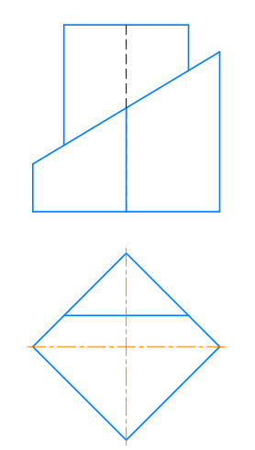 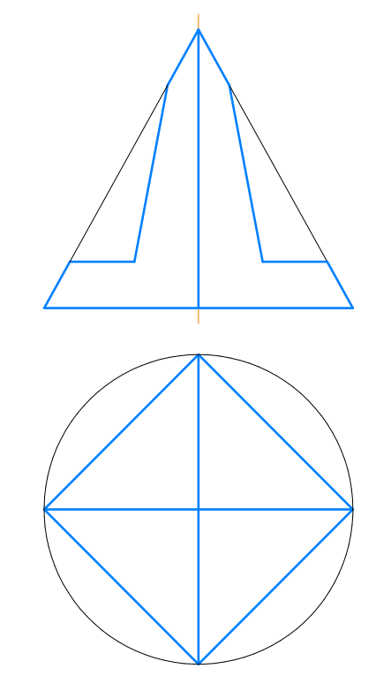

**Задача 4.** Выполнить комплексный чертеж тела вращения с вырезом.

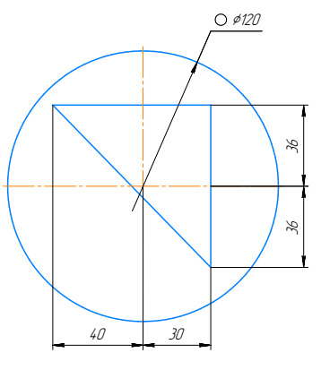

**Задача 5.** Выполнить построение линии пересечения тел вращения.

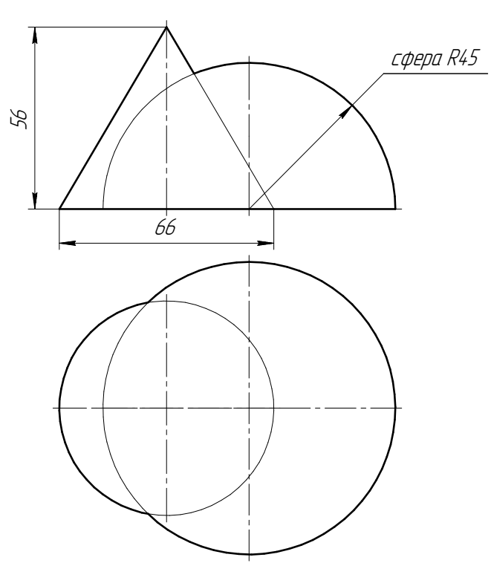

**Задача 6.** Выполнить главный вид и три сечения валика: наложенное; вынесенное на продолжение следа секущей плоскости; вынесенное на свободное поле чертежа. Проставить необходимые исполнительные размеры.

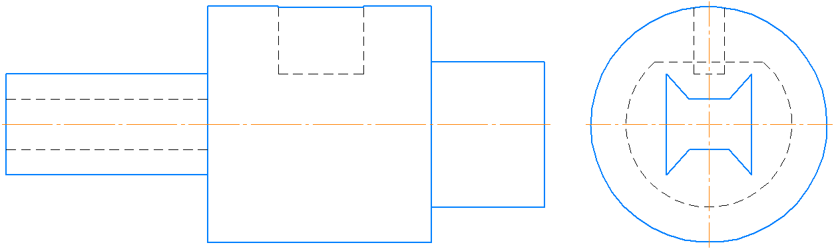

**Задача 7.** Для данной симметричной детали выполнить три вида: на главном виде совместить половину главного вида с половиной фронтального разреза; на виде слева совместить половину вида слева с половиной профильного разреза. Проставить необходимые исполнительные размеры. Заполнить основную надпись.

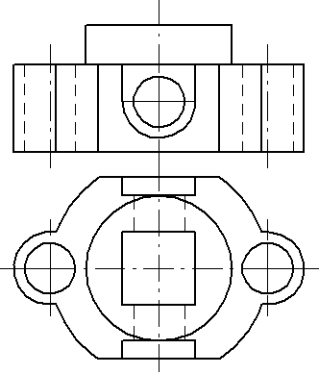

**Задача 8**. Главный вид заменить предложенным сложным ломано-ступенчатым разрезом. Начертить вид сверху, вид слева. Проставить необходимые исполнительные размеры. Заполнить основную надпись.

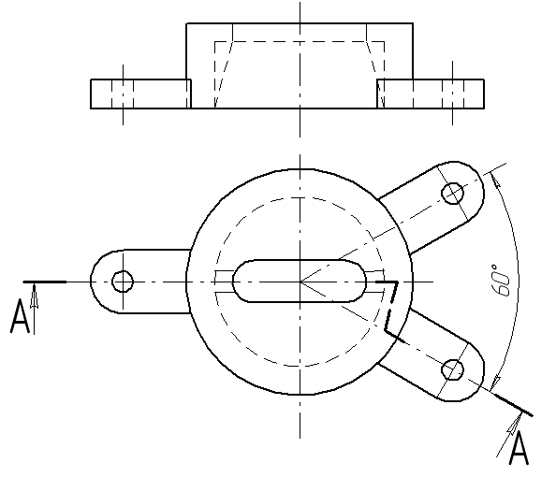

**Задача 9**. Выполнить три эскиза деталей («с натуры») и эскиз сборочной единицы.

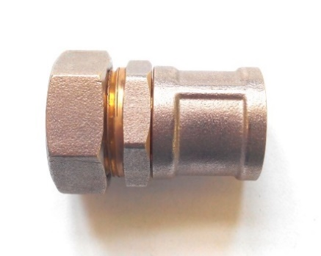

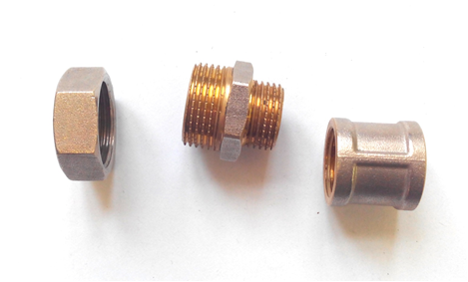

**Задача 10, 11**. По заданному чертежу общего вида изделия и описания принципа его работы; выполнить рабочий чертеж и аксонометрическое изображение указанной детали. Используется чертежи из справочного пособия для вузов «Альбом чертежей радиотехнических устройств и приборов для деталирования». Автор Козел В.И., альбом содержит 60 вариантов чертежей, формат А2.